Ситуационная задача № 1 по теме «Как приручить городской воздух?»
Состав группы: ________________________________________________________________________________________________________________________________________
ГБОУ №________________ Класс ________________Дата _________________
26 апреля на «Горячую линию» Департамента природопользования и охраны окружающей среды Москвы (http://www.dpioos.ru/eco/ru/news/o_4594)
стали поступать телефонные обращения жителей об «облаках желто-зеленого цвета», а также о появлении жёлтого налета на автомобилях и карнизах окон домов.
Для расследования ситуации Департаментом природопользования был организован отбор проб атмосферного воздуха в районах, откуда поступали жалобы. Пробы были обследованы под микроскопом, в них присутствовала пыльца растений. Данные пыльцевого мониторинга на сайте http://www.kestine.ru/monitoring.aspx подтвердили крайне высокое содержание пыльцы в воздухе в это время.
Задание № 1. Укажите, для каких категорий населения эта ситуация может быть критичной и для чего ведётся пыльцевой мониторинг.
________________________________________________________________________________________________________________________________________________________________________________________________________________________________________________________________________________________________________________________________________________________________________________________________________________________________________________________________________________________________________________________________________________________________
Задание № 2. На сайте пыльцевого мониторинга приведён календарь «пыления» для г. Москвы. Укажите, в какое время лицам, страдающим поллинозом, следует принять меры предосторожности.________________________________________ ________________________________________________________________________________________________________________________________________________________________________________________________________________________________________________________________________________________________________________________________________________________________________________________________________________________________________________________________________________________________________________________________________________________________

Календарь «пыления» для г. Москвы
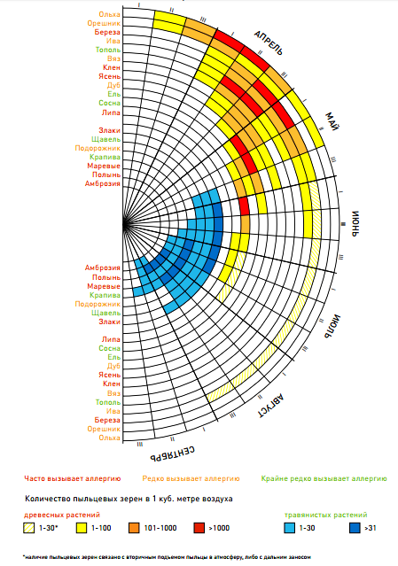

Задание № 3. При массовом цветении некоторых групп растений некоторые действия могут усугубить состояние аллергиков, а некоторые, наоборот, снизить риск развития аллергической реакции. Обсудите и распределите по колонкам таблицы указанные действия:
Меры профилактики развития аллергической реакции | Действия, повышающие риск развития аллергической реакции
- на время «пыления» имеет смысл покинуть местность, в которой произрастают растения, вызывающие реакцию;
- завести домашнее животное;
- в помещении, где большую часть времени проводит аллергик, ежедневно должна проводиться влажная уборка;
- обрабатывать квартиру дезодорантами, нейтрализующими запах неприятных растений;
- пользоваться вентилятором;
- воздержаться от поездок на природу и прогулок по паркам;
- в жаркую и ветреную погоду не следует выходить на улицу;
- проветривать помещение следует только в вечернее время или сразу после дождя.

